Лабораторная работа 2. Работа с базой данных и серверной частью

Цель работы
Изучить простейшие операции при работе с базой данных на PHP. Ознакомиться со структурой веб-фреймворков Yii2 Framework и Laravel.

Задание (вариант 5)
В перечне тем пять пунктов: проверка логина, корзина товаров, гостевая книга / комментарии, чат и страница с новостями (в методичке нумерация сбита). Пятая тема — страница с новостями, под которой стоит счётчик «Like»: увеличение/уменьшение счётчика.
- Спроектировать базу данных и реализовать динамическое веб-приложение; способ передачи — AJAX.
- На фреймворке Laravel создать необходимые маршруты к страницам по теме проекта.
- На фреймворке Yii2 создать необходимые маршруты к страницам по теме проекта.

Среда выполнения
Ubuntu 24.04 (WSL 2), PHP 8.3 с расширением mysqli, MariaDB 10.11 (совместима с MySQL), Composer. Задание 1 запускалось встроенным сервером PHP (php -S 127.0.0.1:8081), Laravel — php artisan serve (порт 8082), Yii2 — встроенным сервером с web/index.php (порт 8083).

Задание 1. Новости со счётчиком «Like» (PHP + MySQL + AJAX)

Проектирование базы данных
База news_portal из двух таблиц. news — новости (заголовок, текст, автор, дата) и поле likes_count — счётчик, чтобы не считать COUNT(*) при каждом показе. news_likes — кто какую новость отметил: составной первичный ключ (news_id, visitor_id) не даёт одному посетителю поставить два лайка одной новости, внешний ключ с ON DELETE CASCADE удаляет лайки вместе с новостью. Посетитель идентифицируется случайным visitor_id в cookie. Для приложения создан отдельный пользователь БД news_app только с правами SELECT/INSERT/UPDATE/DELETE.
Листинг 1 – schema.sql
-- ЛР 2. Вариант 5: страница с новостями и счётчиком «Like»
-- Схема базы данных для MySQL / MariaDB

CREATE DATABASE IF NOT EXISTS news_portal
CHARACTER SET utf8mb4 COLLATE utf8mb4_unicode_ci;

USE news_portal;

DROP TABLE IF EXISTS news_likes;
DROP TABLE IF EXISTS news;

-- Новости. likes_count — денормализованный счётчик лайков,
-- чтобы не считать COUNT(*) при каждом показе страницы.
CREATE TABLE news (
id INT UNSIGNED AUTO_INCREMENT PRIMARY KEY,
title VARCHAR(255) NOT NULL,
body TEXT NOT NULL,
author VARCHAR(100) NOT NULL DEFAULT 'Редакция',
created_at DATETIME NOT NULL DEFAULT CURRENT_TIMESTAMP,
likes_count INT UNSIGNED NOT NULL DEFAULT 0
) ENGINE=InnoDB;

-- Кто какую новость лайкнул. visitor_id хранится в cookie посетителя,
-- составной первичный ключ не даёт лайкнуть одну новость дважды.
CREATE TABLE news_likes (
news_id INT UNSIGNED NOT NULL,
visitor_id CHAR(32) NOT NULL,
liked_at DATETIME NOT NULL DEFAULT CURRENT_TIMESTAMP,
PRIMARY KEY (news_id, visitor_id),
CONSTRAINT fk_likes_news FOREIGN KEY (news_id)
REFERENCES news (id) ON DELETE CASCADE
) ENGINE=InnoDB;

INSERT INTO news (title, body, author, created_at) VALUES
('В университете открылась новая лаборатория веб-разработки',
'Студенты направления «Мобильные и веб-технологии» получили доступ к новым рабочим местам с предустановленными MySQL, PHP и Node.js.',
'Пресс-служба', '2026-10-26 10:15:00'),
('Хакатон по PHP-фреймворкам пройдёт в ноябре',
'Команды из трёх человек за 24 часа разработают сервис на Laravel или Yii2. Регистрация открыта до 10 ноября.',
'Студсовет', '2026-10-28 14:30:00'),
('Вышла новая версия MariaDB',
'В релизе улучшена производительность InnoDB и расширена поддержка JSON-функций. Обновление уже доступно в репозиториях.',
'IT-новости', '2026-10-29 09:00:00'),
('AJAX: обновляем страницу без перезагрузки',
'Технология позволяет отправлять запросы к серверу в фоне и менять только нужную часть страницы — например, счётчик лайков под новостью.',
'Кафедра ИТ', '2026-10-30 08:45:00');

-- Пользователь приложения с минимально необходимыми правами
CREATE USER IF NOT EXISTS 'news_app'@'localhost' IDENTIFIED BY 'news_app_pass';
GRANT SELECT, INSERT, UPDATE, DELETE ON news_portal.* TO 'news_app'@'localhost';
FLUSH PRIVILEGES;

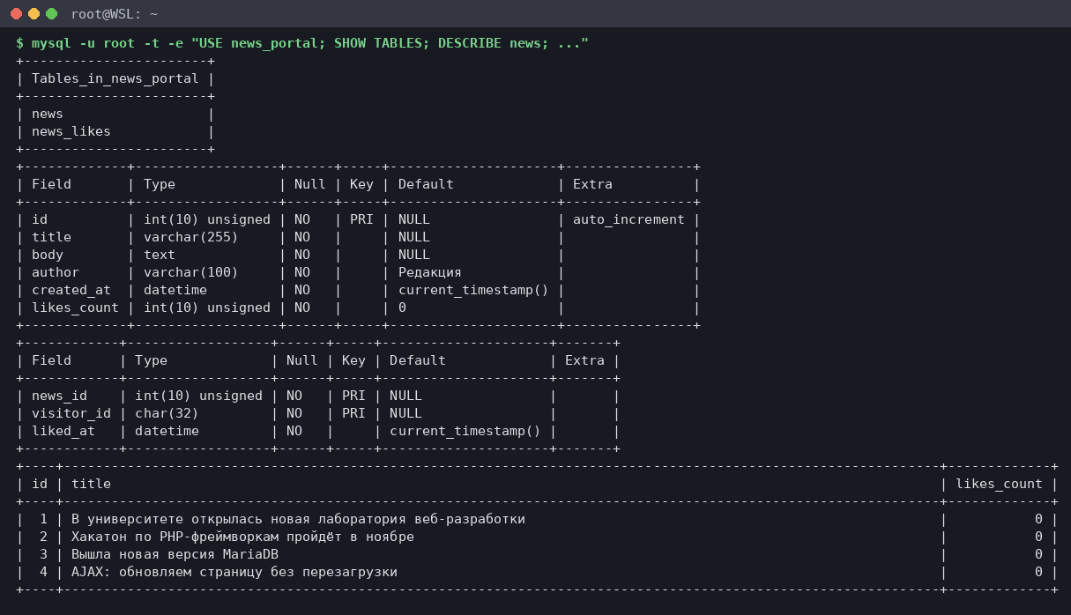
Рисунок 1 – Таблицы базы news_portal

Серверная часть
db.php подключается к MySQL функциями mysqli (mysqli_connect, проверка ошибки, mysqli_set_charset(utf8mb4) — без неё кириллица превращается в «???»). Все запросы — подготовленные (mysqli_prepare + bind_param), что защищает от SQL-инъекций. index.php выводит новости, like.php — AJAX-обработчик: в транзакции блокирует строку новости (SELECT ... FOR UPDATE), добавляет/удаляет запись в news_likes и увеличивает/уменьшает счётчик, возвращает JSON. news.php отдаёт текущие значения всех счётчиков.
Листинг 2 – db.php
<?php
/**
* Подключение к MySQL через расширение mysqli (процедурный стиль, как в методичке).
* Параметры можно переопределить переменными окружения.
*/
$DB_HOST = getenv('DB_HOST') ?: 'localhost';
$DB_USER = getenv('DB_USER') ?: 'news_app';
$DB_PASS = getenv('DB_PASS') ?: 'news_app_pass';
$DB_NAME = getenv('DB_NAME') ?: 'news_portal';

function db(): mysqli
{
static $link = null;
global $DB_HOST, $DB_USER, $DB_PASS, $DB_NAME;

if ($link === null) {
mysqli_report(MYSQLI_REPORT_OFF);
/* 1. Подключение к серверу MySQL */
$link = mysqli_connect($DB_HOST, $DB_USER, $DB_PASS, $DB_NAME);

/* 2. Проверка, что подключение прошло успешно */
if (!$link) {
http_response_code(500);
exit('Ошибка подключения к базе данных. Код ошибки: ' . mysqli_connect_error());
}

/* 3. Сразу задаём кодировку обмена данными, иначе кириллица превратится в «???» */
mysqli_set_charset($link, 'utf8mb4');
}
return $link;
}

/**
* Идентификатор посетителя: хранится в cookie, нужен, чтобы один человек
* не мог поставить новости больше одного лайка.
*/
function visitor_id(): string
{
if (!empty($_COOKIE['visitor_id']) && preg_match('/^[a-f0-9]{32}$/', $_COOKIE['visitor_id'])) {
return $_COOKIE['visitor_id'];
}
$id = bin2hex(random_bytes(16));
setcookie('visitor_id', $id, ['expires' => time() + 365 * 24 * 3600, 'path' => '/', 'httponly' => true, 'samesite' => 'Lax']);
$_COOKIE['visitor_id'] = $id;
return $id;
}

/** Все новости + флаг «лайкнул ли текущий посетитель» */
function fetch_news(string $visitor): array
{
$sql = 'SELECT n.id, n.title, n.body, n.author, n.created_at, n.likes_count,
(l.visitor_id IS NOT NULL) AS liked
FROM news n
LEFT JOIN news_likes l ON l.news_id = n.id AND l.visitor_id = ?
ORDER BY n.created_at DESC';
$stmt = mysqli_prepare(db(), $sql);
mysqli_stmt_bind_param($stmt, 's', $visitor);
mysqli_stmt_execute($stmt);
$result = mysqli_stmt_get_result($stmt);
/* mysqli_fetch_all сразу возвращает двумерный массив всех записей */
$rows = mysqli_fetch_all($result, MYSQLI_ASSOC);
mysqli_free_result($result);
return $rows;
}

Листинг 3 – like.php (AJAX-обработчик лайков)
<?php
/**
* AJAX-обработчик счётчика «Like».
* POST news_id=<id>&action=like — увеличить счётчик
* POST news_id=<id>&action=unlike — уменьшить счётчик
* Ответ: JSON {"ok":true,"news_id":1,"likes":5,"liked":true}
*/
require __DIR__ . '/db.php';

header('Content-Type: application/json; charset=utf-8');

function reply(int $code, array $data): void
{
http_response_code($code);
echo json_encode($data, JSON_UNESCAPED_UNICODE);
exit;
}

if ($_SERVER['REQUEST_METHOD'] !== 'POST') {
reply(405, ['ok' => false, 'error' => 'Разрешён только метод POST']);
}

$newsId = filter_input(INPUT_POST, 'news_id', FILTER_VALIDATE_INT);
$action = $_POST['action'] ?? '';
$visitor = visitor_id();

if (!$newsId || !in_array($action, ['like', 'unlike'], true)) {
reply(400, ['ok' => false, 'error' => 'Неверные параметры запроса']);
}

$link = db();
mysqli_begin_transaction($link);

try {
// Блокируем строку новости, чтобы параллельные клики не испортили счётчик
$stmt = mysqli_prepare($link, 'SELECT id FROM news WHERE id = ? FOR UPDATE');
mysqli_stmt_bind_param($stmt, 'i', $newsId);
mysqli_stmt_execute($stmt);
if (!mysqli_stmt_get_result($stmt)->fetch_assoc()) {
mysqli_rollback($link);
reply(404, ['ok' => false, 'error' => 'Новость не найдена']);
}

if ($action === 'like') {
// INSERT IGNORE: повторный лайк того же посетителя ничего не изменит
$stmt = mysqli_prepare($link, 'INSERT IGNORE INTO news_likes (news_id, visitor_id) VALUES (?, ?)');
mysqli_stmt_bind_param($stmt, 'is', $newsId, $visitor);
mysqli_stmt_execute($stmt);
if (mysqli_stmt_affected_rows($stmt) === 1) {
$stmt = mysqli_prepare($link, 'UPDATE news SET likes_count = likes_count + 1 WHERE id = ?');
mysqli_stmt_bind_param($stmt, 'i', $newsId);
mysqli_stmt_execute($stmt);
}
} else {
$stmt = mysqli_prepare($link, 'DELETE FROM news_likes WHERE news_id = ? AND visitor_id = ?');
mysqli_stmt_bind_param($stmt, 'is', $newsId, $visitor);
mysqli_stmt_execute($stmt);
if (mysqli_stmt_affected_rows($stmt) === 1) {
$stmt = mysqli_prepare($link, 'UPDATE news SET likes_count = likes_count - 1 WHERE id = ? AND likes_count > 0');
mysqli_stmt_bind_param($stmt, 'i', $newsId);
mysqli_stmt_execute($stmt);
}
}

$stmt = mysqli_prepare($link, 'SELECT likes_count FROM news WHERE id = ?');
mysqli_stmt_bind_param($stmt, 'i', $newsId);
mysqli_stmt_execute($stmt);
$likes = (int) mysqli_stmt_get_result($stmt)->fetch_assoc()['likes_count'];

mysqli_commit($link);
reply(200, ['ok' => true, 'news_id' => $newsId, 'likes' => $likes, 'liked' => $action === 'like']);
} catch (Throwable $e) {
mysqli_rollback($link);
reply(500, ['ok' => false, 'error' => 'Ошибка БД: ' . $e->getMessage()]);
}

Клиентская часть (AJAX)
app.js по нажатию кнопки отправляет POST-запрос fetch('like.php') и по ответу меняет только кнопку и число под новостью — страница не перезагружается. Раз в 5 секунд скрипт опрашивает news.php, поэтому лайки других посетителей тоже появляются без перезагрузки.
Листинг 4 – app.js
// ЛР 2. AJAX-счётчик «Like»: запросы уходят на сервер в фоне,
// на странице меняется только кнопка и число лайков.

function showToast(text) {
const t = document.getElementById('toast');
t.textContent = text;
t.hidden = false;
clearTimeout(showToast.timer);
showToast.timer = setTimeout(() => { t.hidden = true; }, 2500);
}

function render(article, likes, liked) {
const btn = article.querySelector('.like-btn');
article.querySelector('.count').textContent = likes;
btn.classList.toggle('liked', liked);
btn.setAttribute('aria-pressed', liked ? 'true' : 'false');
btn.querySelector('.label').textContent = liked ? 'Вам нравится' : 'Нравится';
}

async function toggleLike(article) {
const btn = article.querySelector('.like-btn');
const action = btn.classList.contains('liked') ? 'unlike' : 'like';
btn.disabled = true;
try {
// AJAX-запрос методом POST (тело — как у обычной HTML-формы)
const resp = await fetch('like.php', {
method: 'POST',
headers: { 'Content-Type': 'application/x-www-form-urlencoded' },
body: new URLSearchParams({ news_id: article.dataset.id, action })
});
const data = await resp.json();
if (!data.ok) throw new Error(data.error);
render(article, data.likes, data.liked);
showToast(action === 'like' ? '+1 к счётчику' : '−1 от счётчика');
} catch (err) {
showToast('Ошибка: ' + err.message);
} finally {
btn.disabled = false;
}
}

document.querySelectorAll('.news').forEach(article => {
article.querySelector('.like-btn').addEventListener('click', () => toggleLike(article));
});

// Раз в 5 секунд подтягиваем счётчики, чтобы видеть лайки других посетителей
async function refresh() {
try {
const data = await (await fetch('news.php')).json();
data.news.forEach(n => {
const a = document.querySelector(`.news[data-id="${n.id}"]`);
if (a) render(a, n.likes, n.liked);
});
} catch (_) { /* сеть недоступна — попробуем позже */ }
}
setInterval(refresh, 5000);

Листинг 5 – index.php
<?php
require __DIR__ . '/db.php';

$visitor = visitor_id();
$news = fetch_news($visitor);

function e(string $s): string { return htmlspecialchars($s, ENT_QUOTES, 'UTF-8'); }
?>
<!DOCTYPE html>
<html lang="ru">
<head>
<meta charset="UTF-8">
<meta name="viewport" content="width=device-width, initial-scale=1">
<title>Новости — ЛР 2, вариант 5</title>
<link rel="stylesheet" href="style.css">
</head>
<body>
<header class="top">
<h1>Новости факультета</h1>
<p>Лабораторная работа 2 · вариант 5 · счётчик «Like» на AJAX</p>
</header>

<main class="feed">
<?php foreach ($news as $item): ?>
<article class="news" data-id="<?= (int) $item['id'] ?>">
<h2><?= e($item['title']) ?></h2>
<div class="meta"><?= e($item['author']) ?> · <?= date('d.m.Y H:i', strtotime($item['created_at'])) ?></div>
<p><?= e($item['body']) ?></p>
<div class="like-bar">
<button type="button"
class="like-btn<?= $item['liked'] ? ' liked' : '' ?>"
aria-pressed="<?= $item['liked'] ? 'true' : 'false' ?>">
<span class="heart">♥</span>
<span class="label"><?= $item['liked'] ? 'Вам нравится' : 'Нравится' ?></span>
</button>
<span class="count" title="Количество лайков"><?= (int) $item['likes_count'] ?></span>
</div>
</article>
<?php endforeach; ?>
</main>

<div id="toast" class="toast" hidden></div>
<script src="app.js"></script>
</body>
</html>

Проверка работы
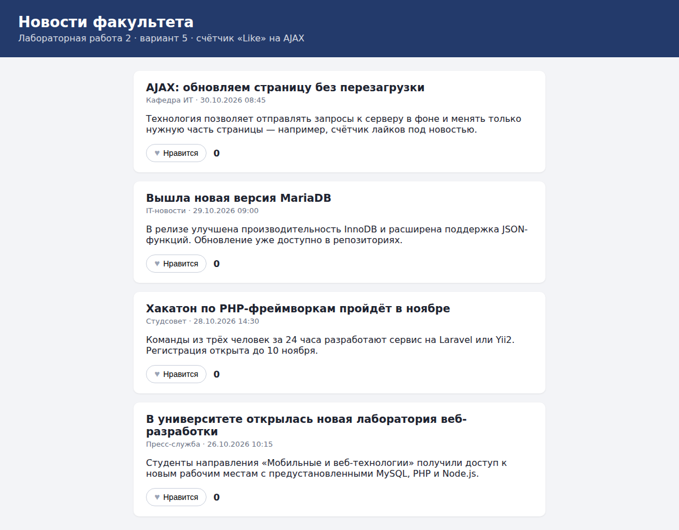
Рисунок 2 – Страница новостей: счётчики равны нулю
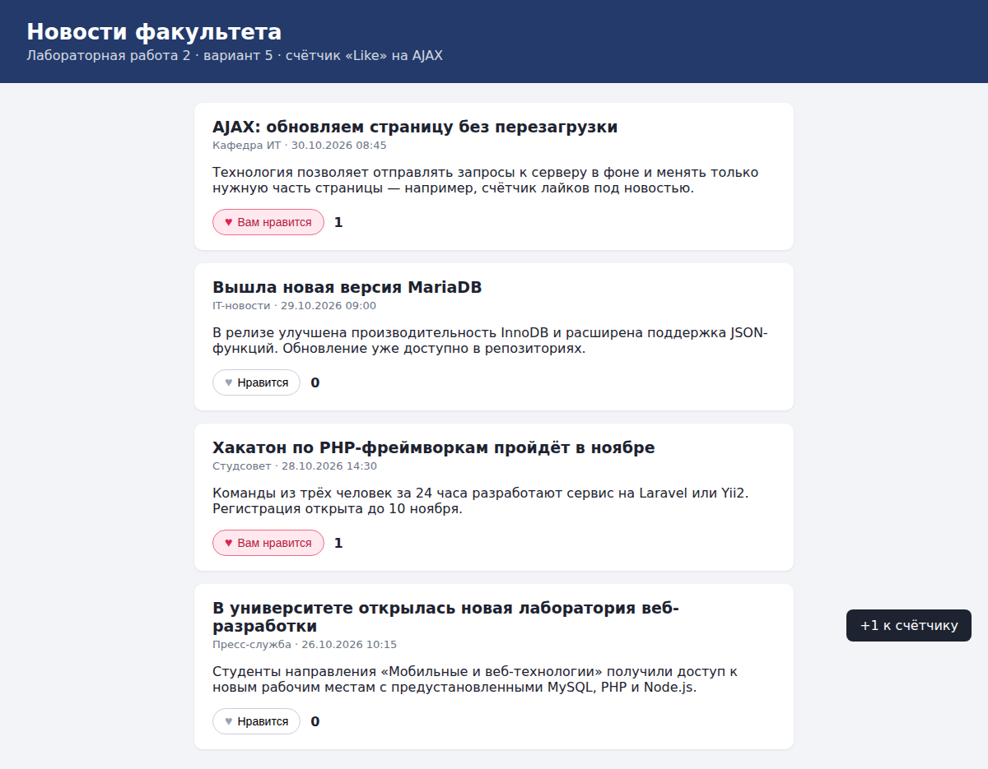
Рисунок 3 – Лайки первой и третьей новостей поставлены через AJAX
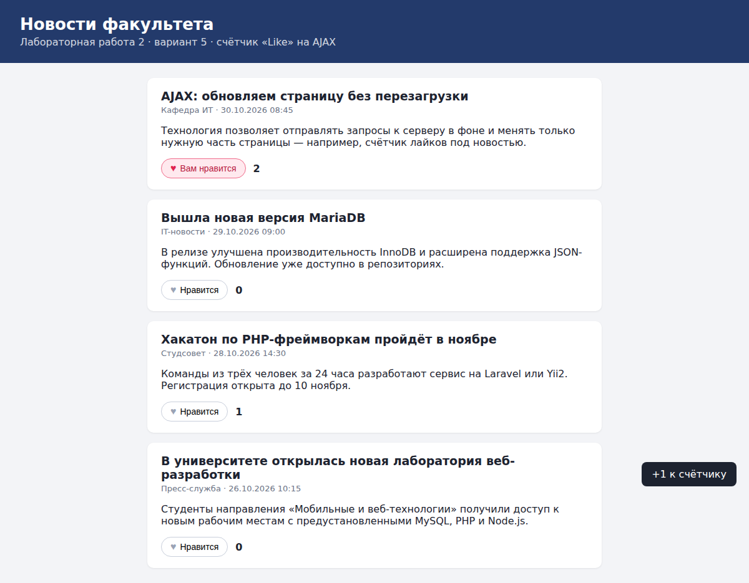
Рисунок 4 – Второй посетитель (другой браузер) лайкнул первую новость — счётчик 2
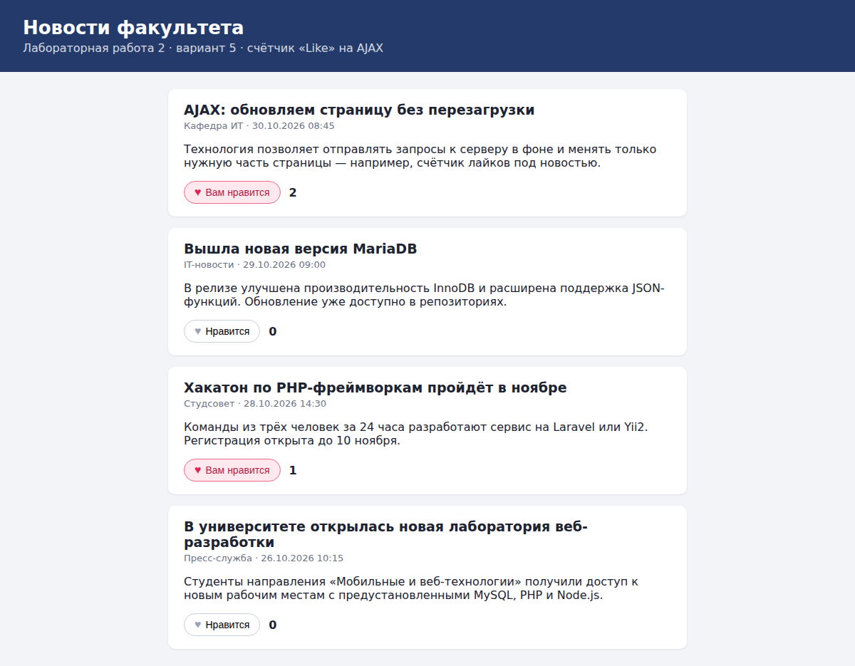
Рисунок 5 – Первая вкладка без перезагрузки получила новое значение счётчика
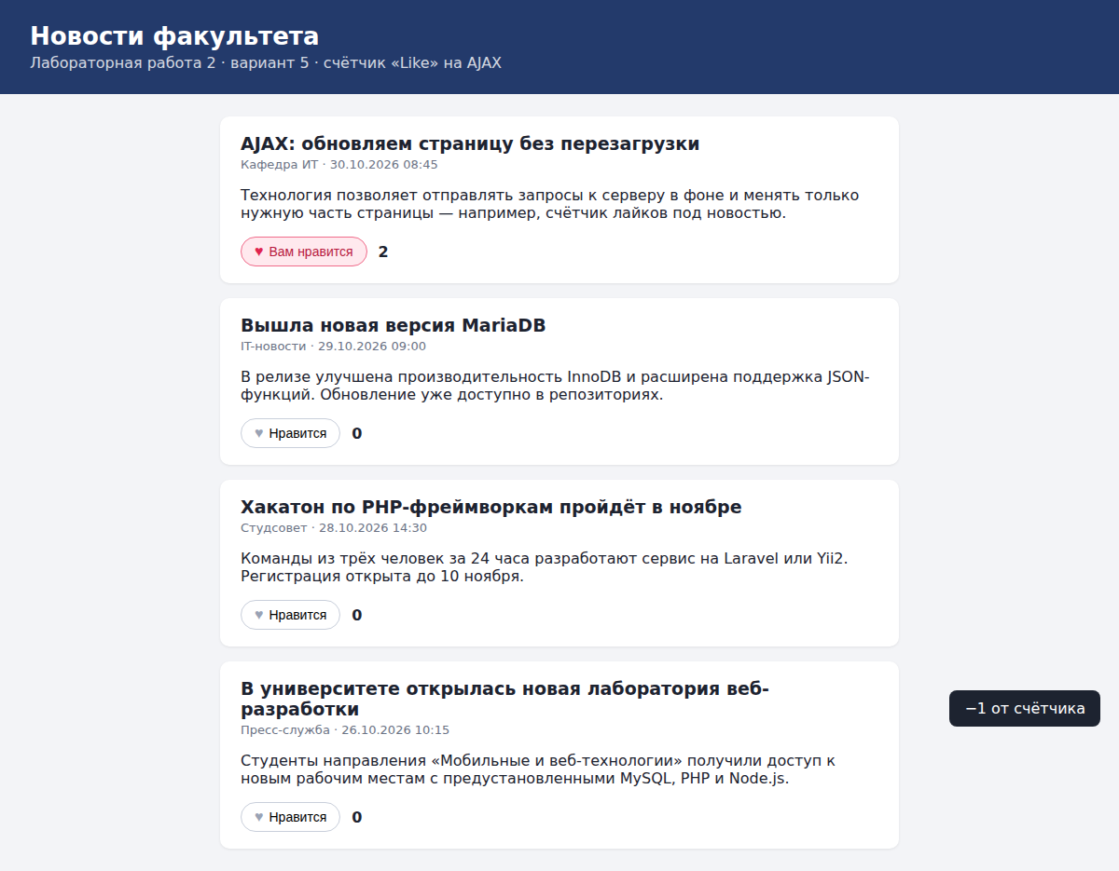
Рисунок 6 – Повторное нажатие снимает лайк — счётчик уменьшился
Рисунок 7 – Ответ news.php в формате JSON
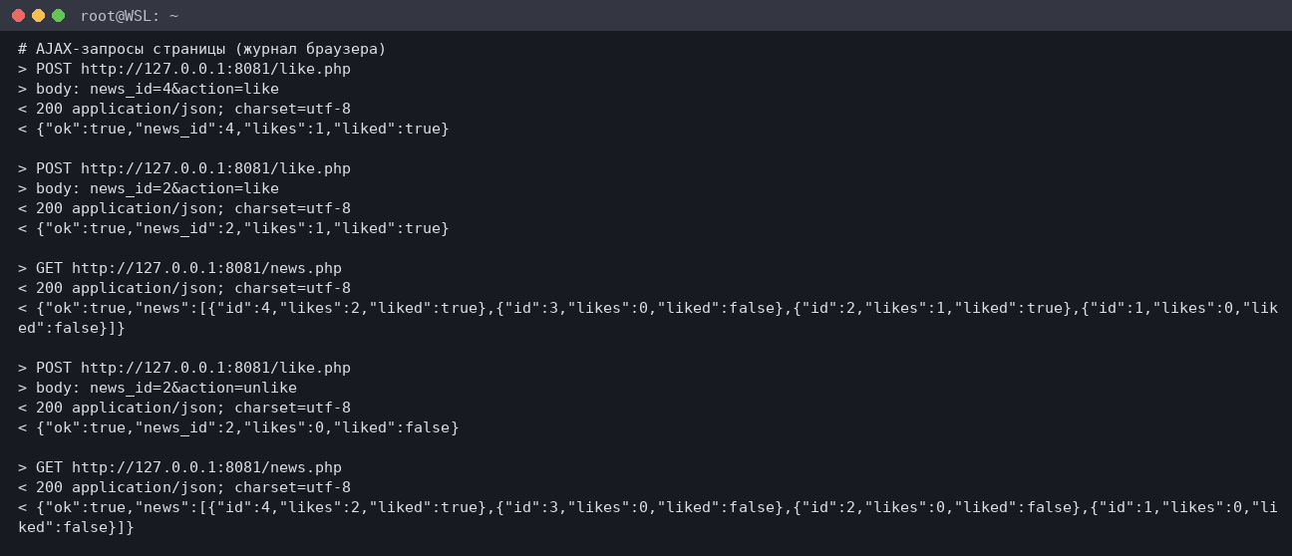
Рисунок 8 – Журнал AJAX-запросов: POST like.php и JSON-ответы
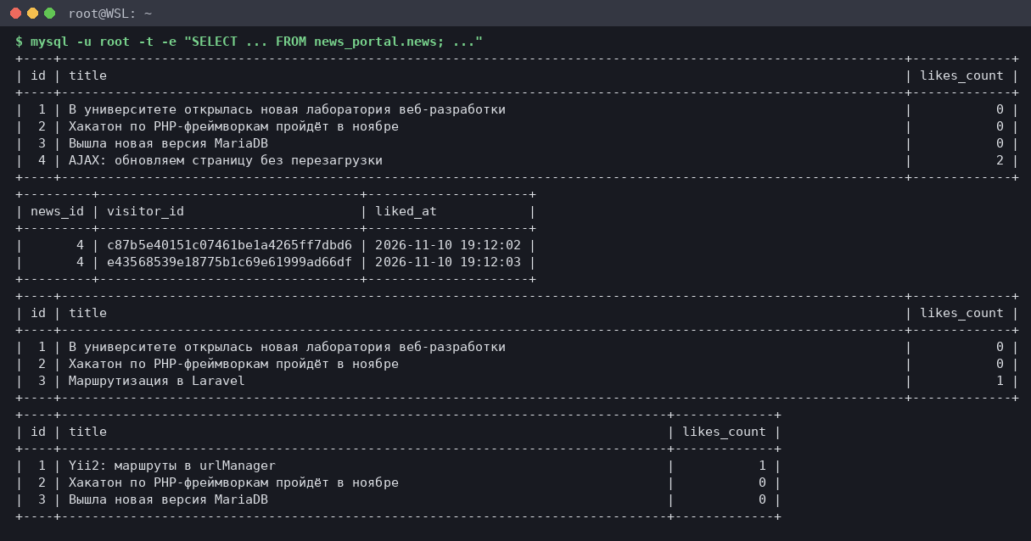
Рисунок 9 – Состояние таблиц после работы со страницей

Задание 2. Маршруты на Laravel
Создан проект composer create-project laravel/laravel, поверх него — файлы из папки laravel/ (пути внутри неё совпадают с путями проекта). Маршруты описаны в routes/web.php: перенаправление с главной, лента, отдельная новость, POST и DELETE для лайка (AJAX), получение счётчика в JSON, статическая страница «О проекте» и Route::fallback() для 404. Ограничение whereNumber() пропускает только числовой id, а привязка модели (News $news) сама находит новость или отдаёт 404. Таблицы созданы миграцией, тестовые новости — сидером. AJAX-запросы передают CSRF-токен в заголовке X-CSRF-TOKEN.
Листинг 6 – laravel/routes/web.php
<?php

/*
|--------------------------------------------------------------------------
| ЛР 2, задание 2. Маршруты проекта «Новости со счётчиком Like» на Laravel
|--------------------------------------------------------------------------
*/

use App\Http\Controllers\NewsController;
use App\Http\Controllers\PageController;
use Illuminate\Support\Facades\Route;

// Главная страница -> лента новостей
Route::redirect('/', '/news')->name('home');

// Лента новостей и отдельная новость
Route::get('/news', [NewsController::class, 'index'])->name('news.index');
Route::get('/news/{news}', [NewsController::class, 'show'])
->whereNumber('news')
->name('news.show');

// AJAX: поставить / снять лайк, получить текущее значение счётчика
Route::post('/news/{news}/like', [NewsController::class, 'like'])
->whereNumber('news')
->name('news.like');
Route::delete('/news/{news}/like', [NewsController::class, 'unlike'])
->whereNumber('news')
->name('news.unlike');
Route::get('/news/{news}/likes', [NewsController::class, 'likes'])
->whereNumber('news')
->name('news.likes');

// Статическая страница «О проекте»
Route::get('/about', [PageController::class, 'about'])->name('about');

// Любой неизвестный адрес -> 404 со своей страницей
Route::fallback([PageController::class, 'notFound']);

Листинг 7 – laravel/app/Http/Controllers/NewsController.php
<?php

namespace App\Http\Controllers;

use App\Models\News;
use Illuminate\Http\JsonResponse;
use Illuminate\Http\Request;
use Illuminate\Support\Facades\DB;
use Illuminate\Support\Str;

class NewsController extends Controller
{
/** Идентификатор посетителя хранится в сессии */
private function visitor(Request $request): string
{
if (!$request->session()->has('visitor_id')) {
$request->session()->put('visitor_id', Str::random(32));
}
return $request->session()->get('visitor_id');
}

private function likedIds(Request $request): array
{
return DB::table('news_likes')
->where('visitor_id', $this->visitor($request))
->pluck('news_id')
->all();
}

public function index(Request $request)
{
return view('news.index', [
'news' => News::orderByDesc('created_at')->get(),
'liked' => $this->likedIds($request),
]);
}

public function show(Request $request, News $news)
{
return view('news.show', [
'item' => $news,
'liked' => in_array($news->id, $this->likedIds($request)),
]);
}

public function like(Request $request, News $news): JsonResponse
{
$visitor = $this->visitor($request);
DB::transaction(function () use ($news, $visitor) {
$inserted = DB::table('news_likes')->insertOrIgnore([
'news_id' => $news->id, 'visitor_id' => $visitor, 'liked_at' => now(),
]);
if ($inserted) {
$news->increment('likes_count');
}
});
return $this->state($news->refresh(), true);
}

public function unlike(Request $request, News $news): JsonResponse
{
$visitor = $this->visitor($request);
DB::transaction(function () use ($news, $visitor) {
$deleted = DB::table('news_likes')
->where(['news_id' => $news->id, 'visitor_id' => $visitor])
->delete();
if ($deleted && $news->likes_count > 0) {
$news->decrement('likes_count');
}
});
return $this->state($news->refresh(), false);
}

public function likes(Request $request, News $news): JsonResponse
{
return $this->state($news, in_array($news->id, $this->likedIds($request)));
}

private function state(News $news, bool $liked): JsonResponse
{
return response()->json([
'ok' => true, 'news_id' => $news->id, 'likes' => $news->likes_count, 'liked' => $liked,
]);
}
}

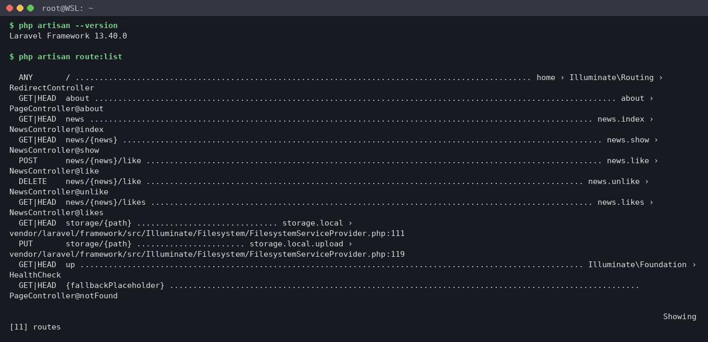
Рисунок 10 – php artisan route:list — список маршрутов
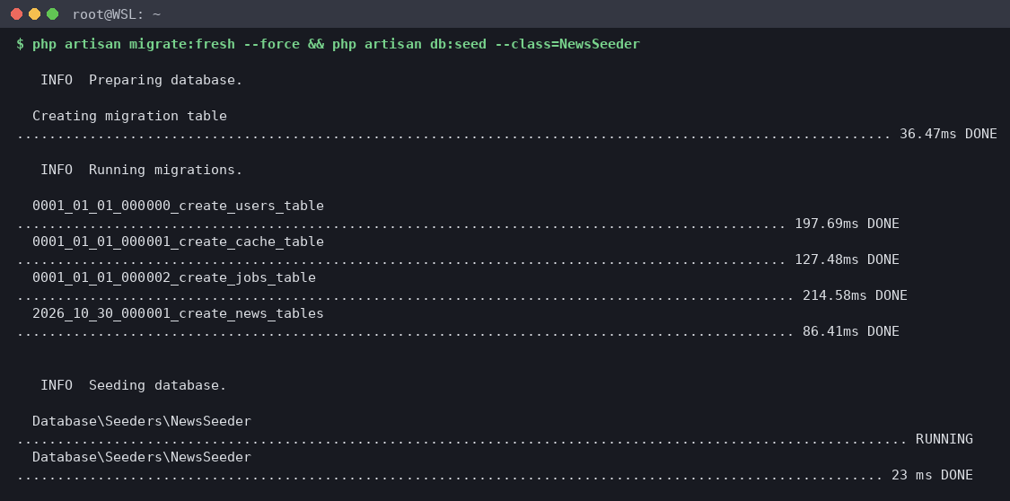
Рисунок 11 – Миграции и заполнение таблиц
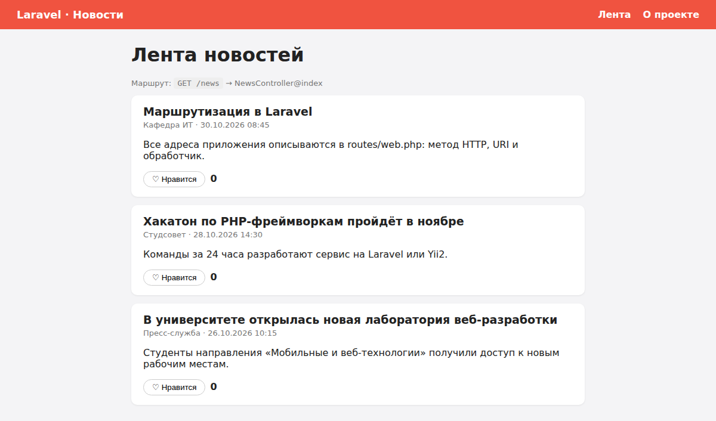
Рисунок 12 – Laravel: GET /news — лента новостей
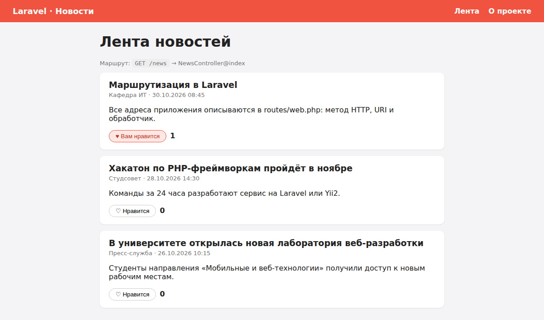
Рисунок 13 – Laravel: лайк поставлен (POST /news/{id}/like)
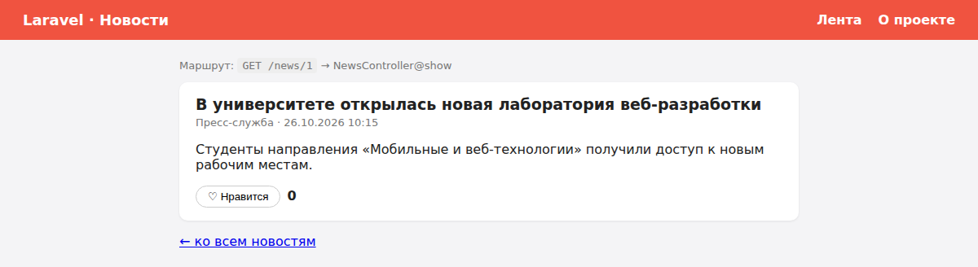
Рисунок 14 – Laravel: GET /news/1 — отдельная новость
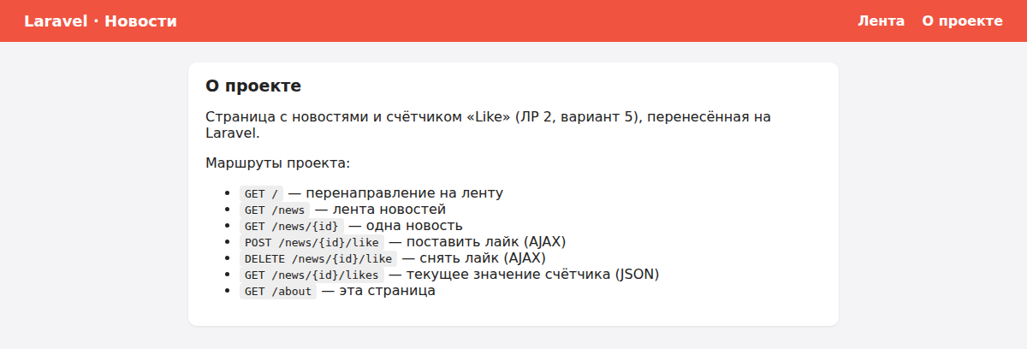
Рисунок 15 – Laravel: GET /about
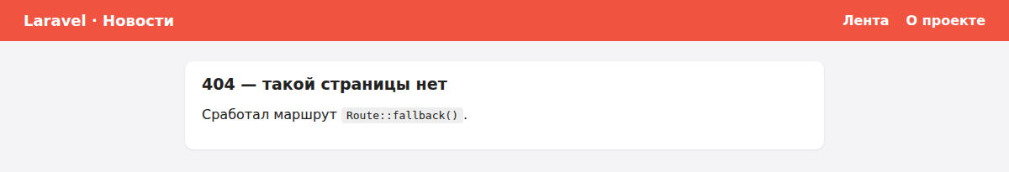
Рисунок 16 – Laravel: неизвестный адрес — Route::fallback
Рисунок 17 – Laravel: GET /news/1/likes — счётчик в JSON
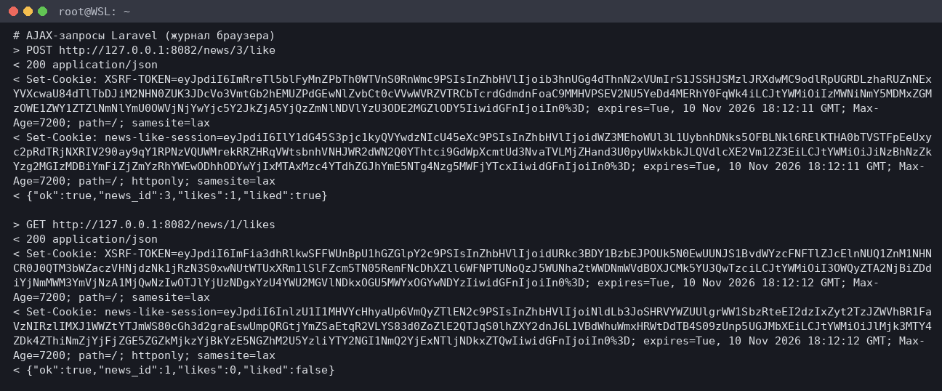
Рисунок 18 – Журнал AJAX-запросов Laravel

Задание 3. Маршруты на Yii2
Создан проект composer create-project yiisoft/yii2-app-basic, поверх него — файлы из папки yii2/. Маршруты задаются в компоненте urlManager файла config/web.php: включены «красивые» URL (enablePrettyUrl, без index.php и ?r=), строгий разбор (enableStrictParsing), у правил для лайка указан HTTP-метод (POST news/<id:\d+>/like, DELETE ...). Шаблон <id:\d+> передаёт числовой параметр в действие actionView(int $id). Дополнительно VerbFilter в контроллере ограничивает методы. Таблицы создаются миграцией Yii (php yii migrate), модель News — ActiveRecord.
Листинг 8 – правила urlManager (yii2/config/web.php)
// Маршрутизация: «красивые» URL без index.php и ?r=
'urlManager' => [
'enablePrettyUrl' => true,
'showScriptName' => false,
'enableStrictParsing' => true,
'rules' => [
'' => 'news/index',
'news' => 'news/index',
'news/<id:\d+>' => 'news/view',
'POST news/<id:\d+>/like' => 'news/like',
'DELETE news/<id:\d+>/like' => 'news/unlike',
'GET news/<id:\d+>/likes' => 'news/likes',
'about' => 'news/about',
'routes' => 'news/routes',

Листинг 9 – yii2/controllers/NewsController.php
<?php

namespace app\controllers;

use app\models\News;
use Yii;
use yii\filters\VerbFilter;
use yii\web\Controller;
use yii\web\NotFoundHttpException;
use yii\web\Response;

class NewsController extends Controller
{
public $layout = 'news';

public function behaviors(): array
{
return [
// Разрешённые HTTP-методы для действий (дублирует ограничения в правилах URL)
'verbs' => [
'class' => VerbFilter::class,
'actions' => ['like' => ['POST'], 'unlike' => ['DELETE'], 'likes' => ['GET']],
],
];
}

public function actions(): array
{
return ['error' => ['class' => 'yii\web\ErrorAction']];
}

private function visitor(): string
{
$session = Yii::$app->session;
if (!$session->has('visitor_id')) {
$session->set('visitor_id', Yii::$app->security->generateRandomString(32));
}
return $session->get('visitor_id');
}

private function likedIds(): array
{
return (new \yii\db\Query())
->select('news_id')->from('news_likes')
->where(['visitor_id' => $this->visitor()])
->column();
}

private function findNews(int $id): News
{
$news = News::findOne($id);
if ($news === null) {
throw new NotFoundHttpException('Новость не найдена');
}
return $news;
}

/** GET / и GET /news */
public function actionIndex(): string
{
return $this->render('index', [
'news' => News::find()->orderBy(['created_at' => SORT_DESC])->all(),
'liked' => $this->likedIds(),
]);
}

/** GET /news/<id> */
public function actionView(int $id): string
{
$news = $this->findNews($id);
return $this->render('view', ['item' => $news, 'liked' => in_array($news->id, $this->likedIds())]);
}

/** POST /news/<id>/like */
public function actionLike(int $id): array
{
$news = $this->findNews($id);
$db = Yii::$app->db;
$db->transaction(function () use ($db, $news) {
$sql = 'INSERT IGNORE INTO news_likes (news_id, visitor_id) VALUES (:n, :v)';
if ($db->createCommand($sql, [':n' => $news->id, ':v' => $this->visitor()])->execute()) {
$news->updateCounters(['likes_count' => 1]);
}
});
return $this->state($news, true);
}

/** DELETE /news/<id>/like */
public function actionUnlike(int $id): array
{
$news = $this->findNews($id);
$db = Yii::$app->db;
$db->transaction(function () use ($db, $news) {
$deleted = $db->createCommand()
->delete('news_likes', ['news_id' => $news->id, 'visitor_id' => $this->visitor()])
->execute();
if ($deleted && $news->likes_count > 0) {
$news->updateCounters(['likes_count' => -1]);
}
});
return $this->state($news, false);
}

/** GET /news/<id>/likes */
public function actionLikes(int $id): array
{
$news = $this->findNews($id);
return $this->state($news, in_array($news->id, $this->likedIds()));
}

/** GET /about */
public function actionAbout(): string
{
return $this->render('about');
}

/** GET /routes — таблица правил urlManager */
public function actionRoutes(): string
{
return $this->render('routes', ['rules' => Yii::$app->urlManager->rules]);
}

private function state(News $news, bool $liked): array
{
Yii::$app->response->format = Response::FORMAT_JSON;
$news->refresh();
return ['ok' => true, 'news_id' => $news->id, 'likes' => (int) $news->likes_count, 'liked' => $liked];
}
}

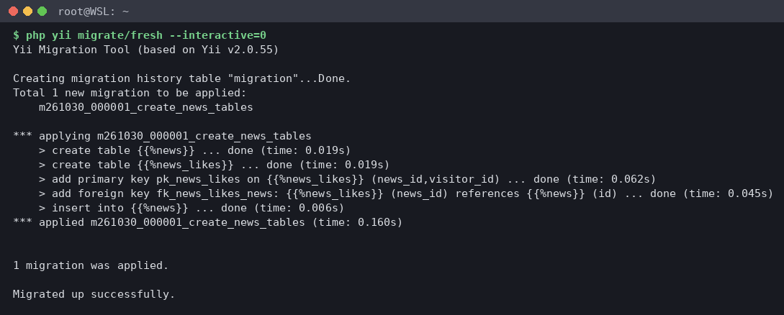
Рисунок 19 – Миграция Yii2
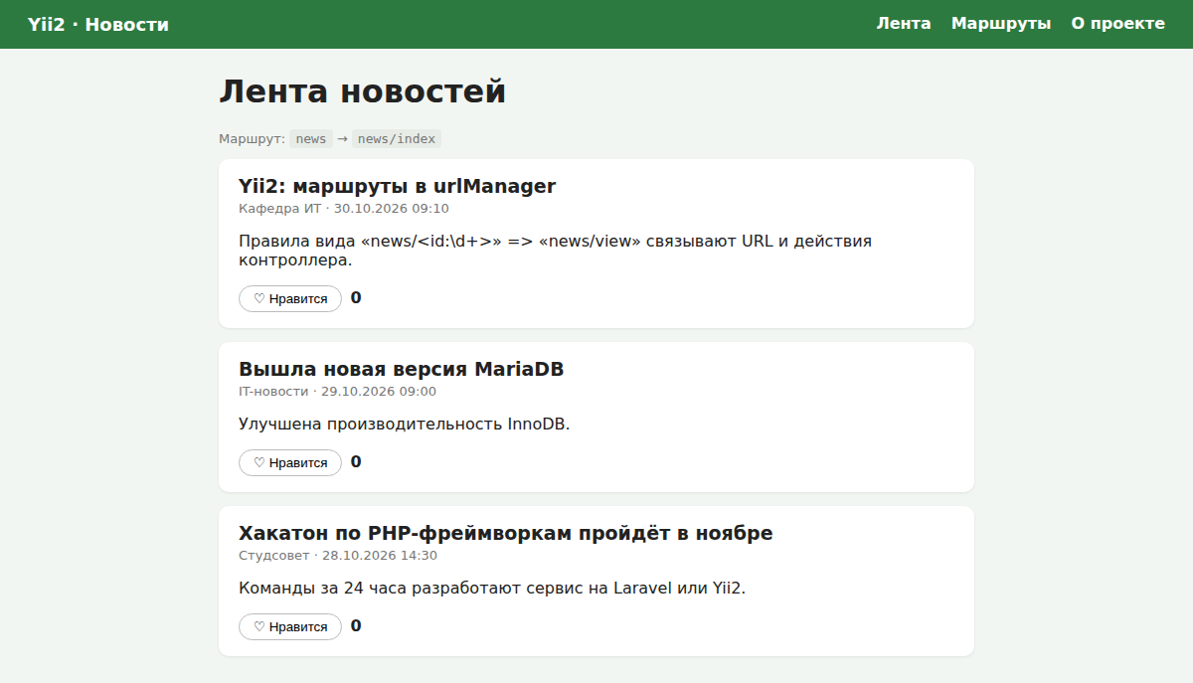
Рисунок 20 – Yii2: лента новостей
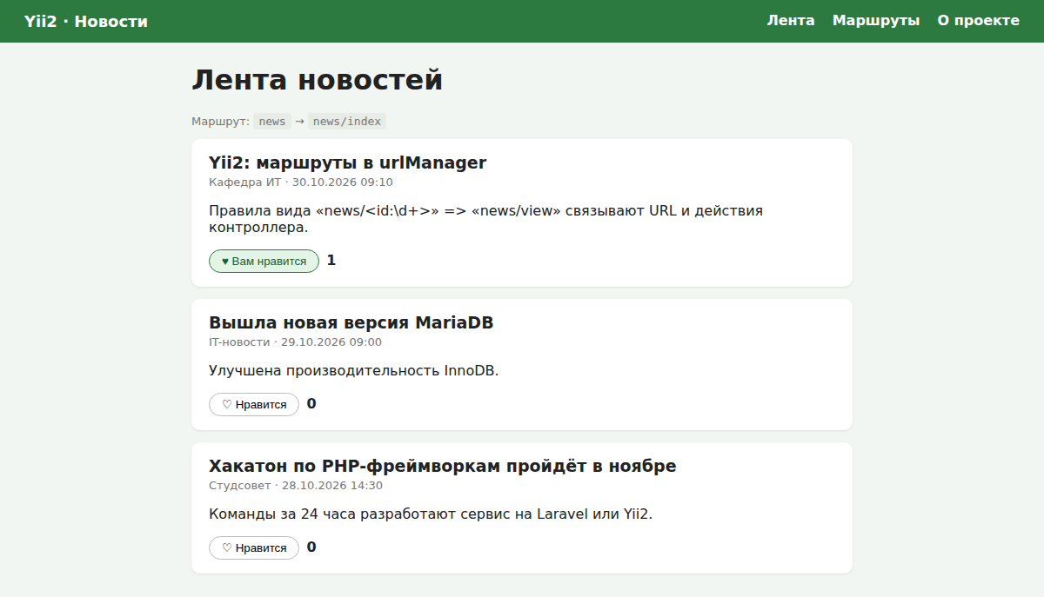
Рисунок 21 – Yii2: лайк поставлен
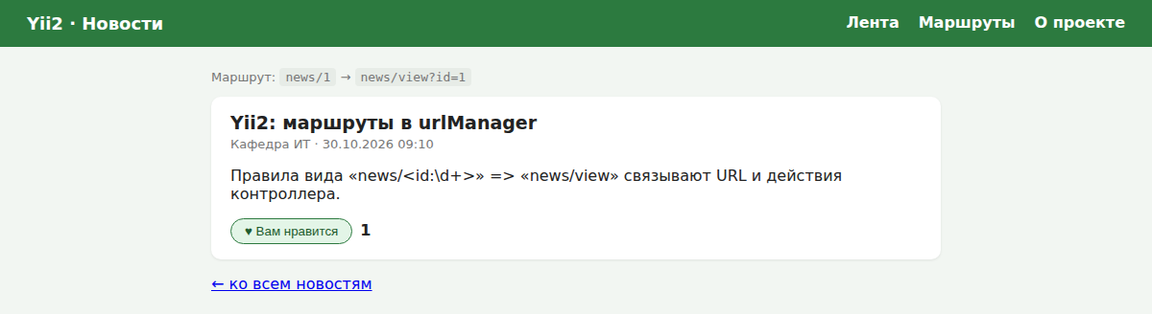
Рисунок 22 – Yii2: /news/1 — отдельная новость
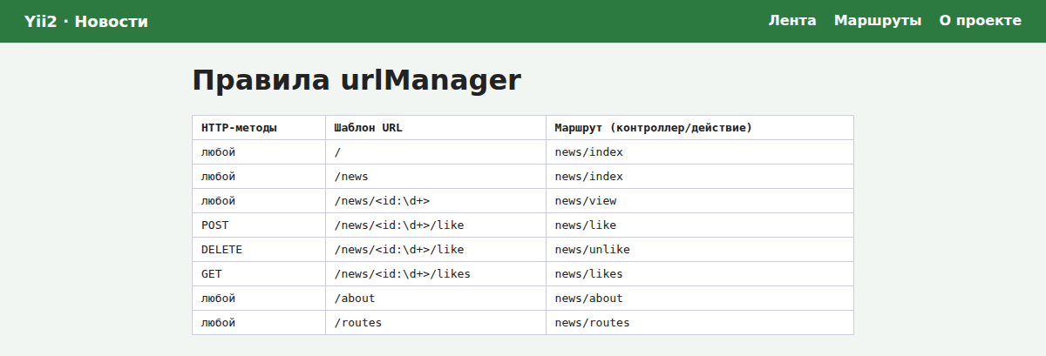
Рисунок 23 – Yii2: страница /routes — таблица правил urlManager
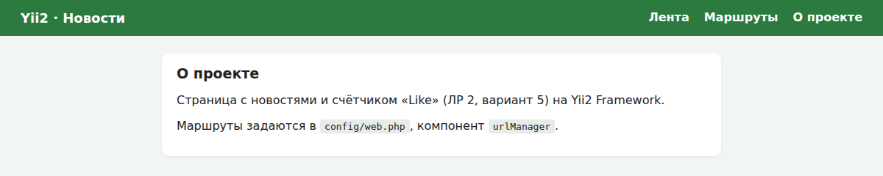
Рисунок 24 – Yii2: /about
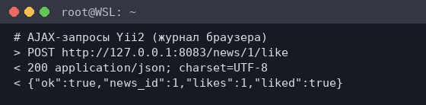
Рисунок 25 – Журнал AJAX-запросов Yii2

Вывод
Спроектирована база данных и реализовано приложение «Новости со счётчиком Like»: PHP работает с MySQL через mysqli и подготовленные запросы, счётчик увеличивается и уменьшается AJAX-запросами без перезагрузки страницы, повторный лайк одним посетителем исключён на уровне первичного ключа, а изменения других посетителей подтягиваются периодическим опросом. Та же тема перенесена на Laravel и Yii2: в обоих фреймворках настроены маршруты для ленты, отдельной новости, AJAX-действий с ограничением HTTP-метода и служебных страниц. Файлы задания 1 лежат рядом с отчётом, файлы Laravel и Yii2 — в папках laravel/ и yii2/.

